Como hacer un dinamómetro casero

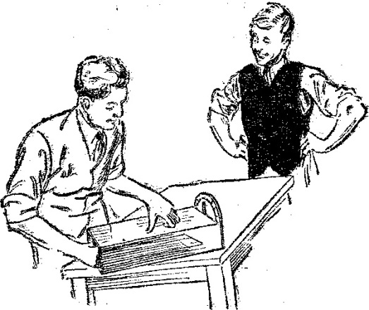
Este proyecto será especialmente apreciado por los lectores que cultiven los deportes y los admiradores de la fuerza física. Se trata de un novedoso tipo de dinamómetro.

El requisito más importante es, naturalmente, un resorte de buena calidad, cuya longitud podrá estar entre los 15 cm. y los 30 cm., con tal que cuando se lo estire entre las manos se extienda unos 5 cm.

El principio en que se basa el funcionamiento del aparato se verá claro después de estudiar la figura 8, donde se observará que la aguja del cuadrante no es accionada directamente por el resorte, sino por una hebra que se fija a la empuñadura, debajo del resorte.

La construcción se comienza por /la caja, según indicaciones de la fig. 2, donde se encontrarán las dimensiones necesarias. Exceptuada la varilla de 25 mm., todas las piezas se hacen en material de 13 mm. de espesor. La fig. 7 muestra cómo se las dispone entre sí.

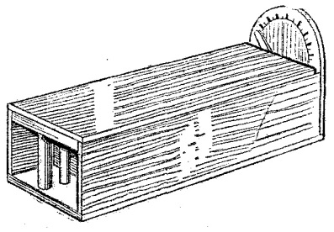
También se hacen tres divisiones de idéntico tamaño, pero dos de ellas en material de 6 mm. y una en material de 13 rara. Las dos primeras tienen unos agujeros de 13 milímetros y se colocan, detrás de la manija fija de la caja, en su parte anterior, mientras que la última se fija en el interior de la caja, detrás del resorte; ésta lleva un orificio que da paso al hilo que acciona la aguja, ubicado debajo del resorte.

La empuñadura, como .ilustra la fig. 5, se hace con cuatro pedazos de varilla redonda; es móvil, y las dos divisiones de 6 mm. actúan como sus soportes y correderas, de modo que se arman las dos varillas delgadas sobre una de las gruesas, y se las pasa por los agujeros practicados en ellas (las divisiones), agregando después la otra varilla gruesa. Sobre ésta se atornilla un gancho para el resorte, y entonces las dos divisiones, con la empuñadura suspendida entre ellas, se fijan en posición dentro de la caja. Esta disposición se ve claramente.

En el centro de la tercera división, de 13 mm. de espesor, se pone un tornillo terminando en un gancho; se la ubica provisoriamente en posición, armando el resorte entre los dos ganchos. Entonces se podrá ver donde hay que fijar, exactamente, la tercera división, cuya posición tiene que variar de acuerdo con la longitud del resorte usado.

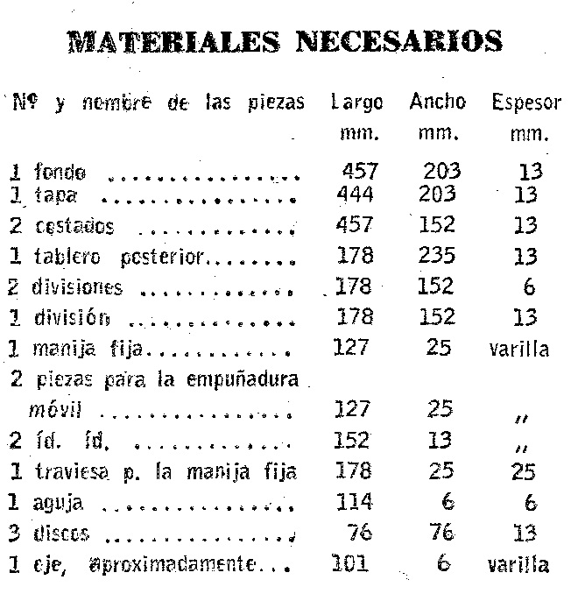
Cuando la división haya sido fijada definitivamente se podrá determinar con justeza el largo que necesitará el eje del último compartimiento de la caja. Este eje, que se hace con una varilla de 6 milímetros, debe llegar desde la división gruesa hasta el tablero posterior de la caja (ver fig. 8), donde se mantiene en posición con un par de puntas. Sobre él se han encolado tres discos de madera de 13 mm. de espesor y 76 mm. de diámetro, como se ve en la fig. 6.

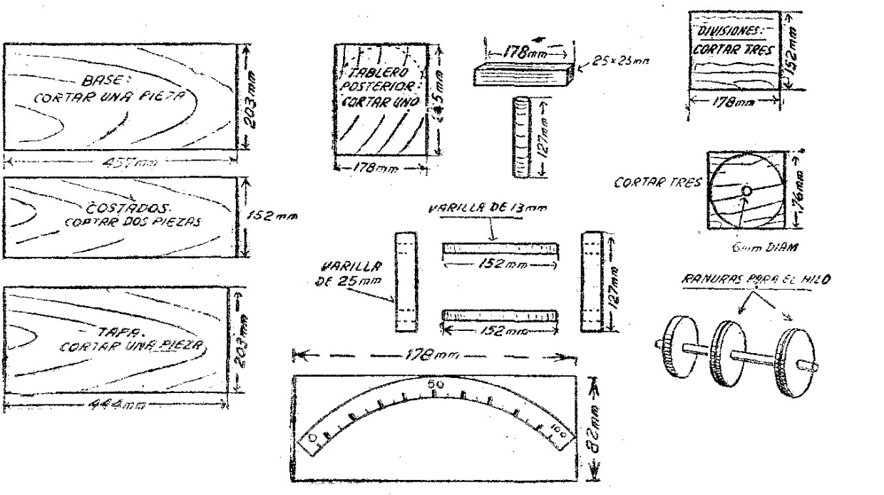
El primero de estos discos lleva encolada la aguja del dinamómetro, que es un listoncito delgado de madera, de 114 mm. de largo. Sobre el canto del disco central se fija, por medio de una tachuela, el hilo, que es accionado por el resorte. El tercer disco también lleva fijo a su canto un hilo, pero éste va, sencillamente, a una banda elástica (ver fig. 8), que actúa como un resorte para volver la aguja al punto cero, cuando se suelta el resorte principal.

Los dos discos que tienen hilos deben tener los cantos ranurados, para evitar que dichos hilos pierdan su posición correcta.

La fig. 8 explica claramente cómo se fija la hebra que actúa sobre la aguja del cuadrante: partiendo de la parte interna de la empuñadura, pasa, por debajo del resorte, a través de la división de 13 mm., luego atraviesa un ganchito atornillado en el tablero posterior de la caja, por otro más, éste en un costado, y de aquí va al disco central, donde se fija y termina su recorrido.
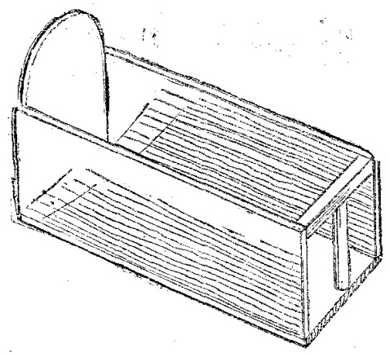
Cuando se tira de la empuñadura, el hilo hace girar su correspondiente disco, y con él, el eje. La rotación del eje arrastrará al disco portador de la aguja y registrará así la fuerza que se haya ejercido.

Sobre papel blanco, y con tinta negra, se dibuja un cuadrante, siguiendo las indicaciones de la figura 9 y luego se lo encola sobre el tablero posterior de la caja, detrás de la aguja.

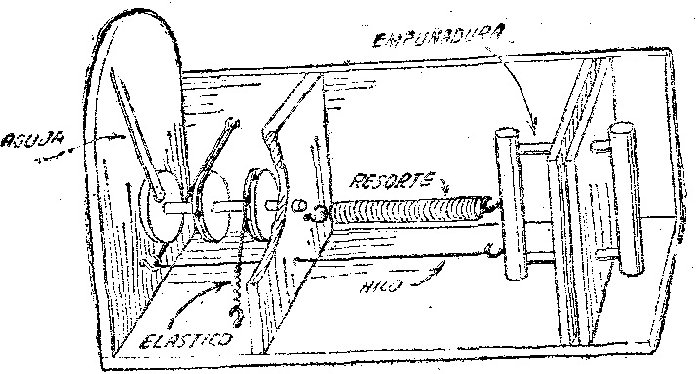
Antes de poner la tapa de la caja, es conveniente probar el aparato ejerciendo distintas presiones, para ver si el margen del cuadrante se adapta a la potencia muscular del aficionado. Si se ve que se puede llegar con mucha facilidad al límite extremo, substitúyase el disco central por otro de mayor diámetro. Si, en cambio, las marcas fueran excesivamente pequeñas, substituyendo el mismo disco por otro más pequeño se magnificará el movimiento de la aguja sobre el cuadrante.

